山东理工大学实验报告纸 第 1 页
姓名： 陈传达 学号： 17110501091 学院： 计算机科学与技术 专业： 计科17 级 07 班 课程： 计算机网络
实验项目编码（E1219702） | 交换机的配置 | 指导教师 | 赵金铃
实验目的 | 掌握交换机的常用配置方法，包括交换机接口绑定MAC地址与IP地址的配置方法，以及交换机上VLAN的配置方法。
实验仪器（编号）  材料、工具 | 以太网、交换机、PC机。
（原理概述）
一般交换机均可使用命令行方式进行配置。MAC地址与IP地址绑定、划分VLAN是交换机上的常用技术。地址绑定可以提高安全性。VLAN是一种用于隔离广播域以及控制访问的技术。相同VLAN内的计算机可以互相直接访问，不同VLAN内的计算机不能互相直接访问。如果属于不同VLAN的计算机要互相访问，必须经路由器或三层交换机转发。
（实验内容步骤）
一、地址绑定配置
配置交换机，在某个接口上绑定计算机的MAC地址与IP地址。
二、配置交换机，按下图划分VLAN。
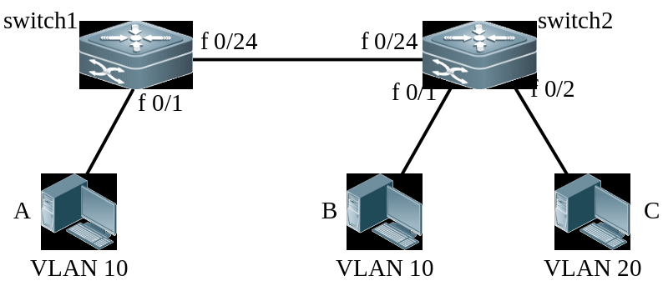
三、配置交换机，实现上图中两个VLAN间的互通。

山东理工大学实验报告纸 第 2 页
（数据记录表及处理）
将计算机A绑定在交换机的f 0/1接口上的命令记录
1.使用ipconfig /all命令查看计算机A的MAC地址。假设计算机A的IP地址为10.1.1.1，MAC地址为 00-1b-b9-d9-b0-37。
2.交换机上的配置如下：
S3760-1# configure terminal，进入全局配置模式。
S3760-1(config)# interface fastethernet 0/1，进入接口f 0/1的配置模式。
S3760-1(config-if)# switchport mode access，把接口模式改为access类型，用于连接计算机的接口一般设为access类型。
S3760-1(config-if)# switchport port-security，启用接口安全。
S3760-1(config-if)# switchport port-security maximum 1，定义该接口最多能绑定1个MAC地址，参数范围为1~128。
S3760-1(config-if)#switchport port-security mac-address 001b. b9d9.b037
该接口和MAC地址绑定。
S3760-1(config-if)#switchport port-security mac-address 001b.b9d9.b037 ip-address 10.1.1.1，该接口与MAC地址和IP地址绑定。
S3760-1(config-if)#exit
S3760-1(config)#exit
S3760-1#show running-config，查看交换机的所有配置信息。
其中，与这条绑定有关的配置信息如图2.1所示。
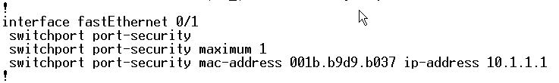
图2.1 绑定配置信息截图
VALN配置命令记录
1.验证划分VLAN前各计算机能互相ping通
将计算机A、B、C的本地连接禁用，启用测试连接，设置IP地址分别为10.1.1.1～10.1.1.3（都在1个子网内即可），子网掩码均为255.255.255.0，并接好测试线路，验证划分VLAN前，各计算机能互相ping通。
2.交换机switch1上的配置
(1) 创建VLAN10，并将f0/1接口划分到VLAN10中。
switch1(config)#vlan 10，建立标识符为10的vlan。
switch1(config-vlan)#exit
switch1(config)#interface fastethernet 0/1
switch1(config-if)#switchport access vlan 10，将接口f0/1划归到vlan 10。
switch1(config-if)#exit
switch1(config)#exit
switch1#show vlan id 10，查看vlan 10的信息。
(2) 把与交换机switch2相连的接口f 0/24定义为trunk模式。
switch1(config)#interface fastethernet 0/24
switch1(config-if)#switchport mode trunk
switch1(config-if)#exit
switch1(config)#exit
switch1#show vlan，查看当前交换机上全部的vlan配置。
3.交换机switch2上的配置
(1) 创建VLAN 10，并将f 0/1接口划分到VLAN10中。
switch2(config)#vlan 10，建立标识符为10的vlan。
switch2(config-vlan)# exit
switch2(config)#interface fastethernet 0/1
switch2(config-if)#switchport access vlan 10，将接口f 0/1划归到vlan 10。
switch2(config-if)#exit
switch2(config)#exit
switch2#show vlan id 10，查看vlan10的信息。
(2) 创建VLAN 20，并将f0/2接口划分到VLAN 20中。
switch2(config)#vlan 20，建立标识符为20的vlan。
switch2(config-vlan)# exit
switch2(config)#interface fastethernet 0/2
switch2(config-if)#switchport access vlan 20，将接口f 0/2划归到vlan 20。
switch2(config-if)#exit
switch2(config)#exit
switch2#show vlan id 20，查看vlan20的信息。
(3) 把与交换机switch1相连的接口f0/24定义为trunk模式。
switch2(config)#interface fastethernet 0/24
switch2(config-if)#switchport mode trunk
switch2(config-if)#exit
switch2(config)#exit
switch2#show vlan，查看当前交换机上全部的vlan配置。
VLAN（虚拟局域网）间的互通配置
1.交换机switch1上的配置，不需配置。
2.交换机switch2上的配置
switch1(config)#interface vlan 10，进入vlan10。
switch1(config-if)#ip address 10.1.1.100 255.255.255.0，为vlan10设置SVI（交换机虚拟接口）的IP地址。
switch1(config-if)#no shutdown
switch1(config-if)#exit
switch1(config)#interface vlan 20，进入vlan20。
switch1(config-if)#ip address 10.1.2.100 255.255.255.0，为vlan20设置SVI（交换机虚拟接口）的IP地址。
switch1(config-if)#no shutdown
3.验证
将计算机A、B、C的本地连接禁用，启用测试连接，并接好测试线路。把计算机A与B的默认网关设为10.1.1.100，即VLAN10的SVI的IP地址，计算机C的默认网关设为10.1.2.100，即VLAN20的SVI的IP地址。此时A、B、C就可以相互ping通了。

Vlan划分如图2.3所示。
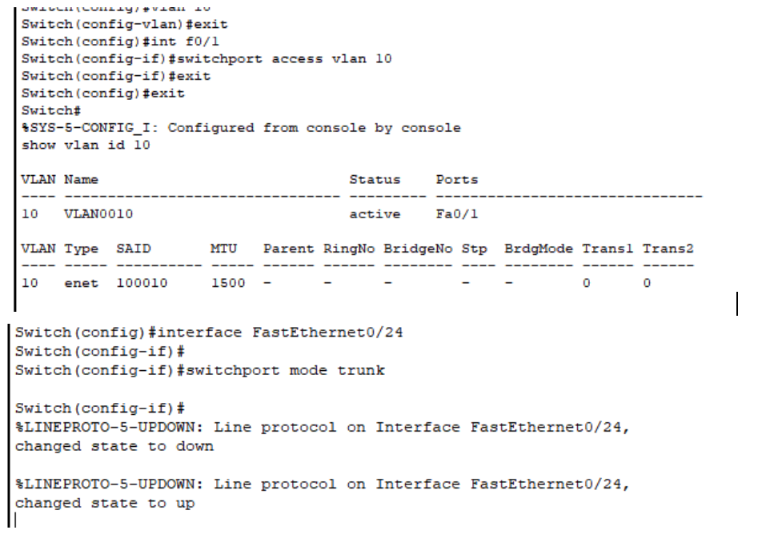
图2.3 Vlan划分
记录交换机部分重要配置命令及输出如图2.3所示。
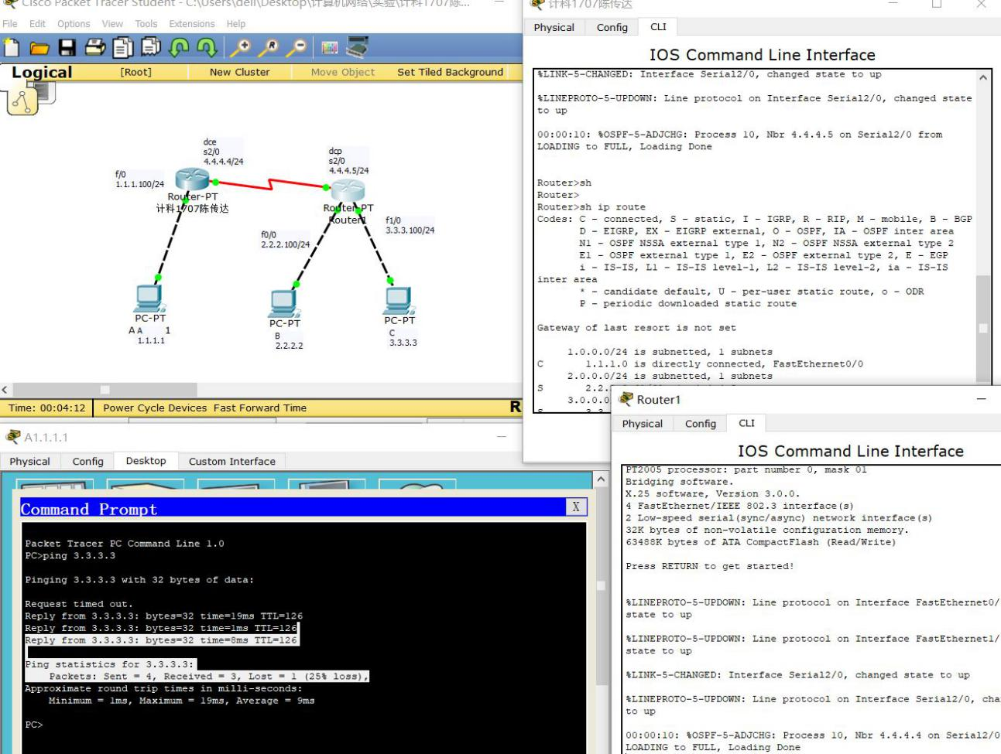
图2.3 重要配置命令及输出
（实验结论及问题讨论）
在输入命令时，请注意该命令前的提示符，提示符说明该命令应该在何种工作模式下输入，要确定是在全局配置之下输入命令还是在普通配置下，有些命令即使在错误的配置环境下输入，虽然不会报错，但是会对接下来的操作产生影响，在每次配置完一部分之后，需要进行查看，在本次实验中，show vlan查看当前交换机上全部的vlan配置，这一命令是使用次数最多的，目的是确保该部分的配置生效，以免造成后续的影响。

